 | ВИЭМ  КП 12239/1 | Доска набойная. Почти квадратная, имеет с оборотной стороны прямоугольный выступ для ручного захвата. Лицевая сторона с резным рельефным узором из растительных мотивов: изогнутых стеблей, листьев и цветка по центру.  XIX-нач. ХХвв. Осташков (?).  Дерево, металл; резьба. 4,5х14,4х14,7. | 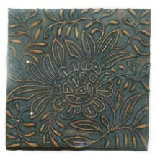
 | ВИЭМ  КП 12239/2 | Доска набойная. Прямоугольная, имеет с оборотной стороны прямоугольный выступ для ручного захвата. Лицевая сторона с резным рельефным узором из растительных мотивов: стилизованного цветка и зубчатых листьев.  XIX-нач. ХХвв. Осташков (?).  Дерево; резьба. 4,8х20,0х15,2. | 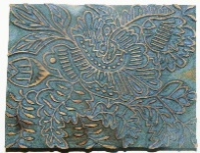
 | ВИЭМ  КП 12239/3 | Доска набойная. Округлой формы, имеет с оборотной стороны прямоугольный выступ для ручного захвата. Лицевая сторона с резным рельефным узором из растительных мотивов: 6-лепестковый цветок.  XIX-нач. ХХвв. Осташков (?).  Дерево; резьба. 4,9х11,7х10,0. | 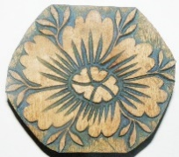
 | ВИЭМ  КП 12239/4 | Доска набойная. Круглая, без «хватка». Лицевая сторона с резным рельефным узором из растительных мотивов.  XIX-нач. ХХвв. Осташков (?).  Дерево, металл; резьба. 4,1х4,5х4,3. | 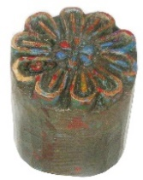
 | ВИЭМ  КП 12239/5 | Доска набойная. Овальной формы, имеет с оборотной стороны прямоугольный выступ для ручного захвата. Лицевая сторона с растительным узором.  XIX-нач. ХХвв. Осташков (?).  Дерево, металл; резьба. 4,1х17,9х10,4. | 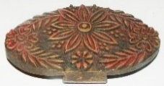
 | ВИЭМ  КП 12239/6 | Доска набойная. Цилиндрической формы. Лицевая сторона с резным рельефным растительным узором: 6-лепестковая розетка с центром в форме 6-конечной звезды.  XIX-нач. ХХвв. Осташков (?).  Дерево; резьба. 4,5х5,2х5,35. | 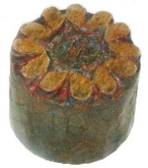
 | ВИЭМ  КП 12239/7 | Доска набойная. Круглая, имеет по бокам углубленные выемки для ручного захвата. Лицевая сторона с резным рельефным узором: 5-ти лепестковый цветок.  XIX-нач. ХХвв. Осташков (?).  Дерево; резьба. 4,4х4,8х5,1. | 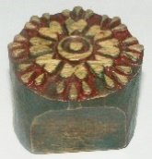
 | ВИЭМ  КП 12239/8 | Доска набойная. Цилиндрической формы. Лицевая сторона с резным рельефным растительным узором: 6-ти лепестковая розетка со сдвоенными листьями и кругом в центре.  XIX-нач. ХХвв. Осташков (?).  Дерево, металл; резьба. 4,1х3,3х3,4. | 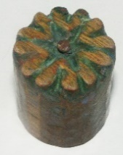
 | ВИЭМ  КП 12239/9 | Доска набойная. Цилиндрической формы. Лицевая сторона с резным рельефным растительным узором: 5-ти лепестковая розетка с кругом в центре.  XIX-нач. ХХвв. Осташков (?).  Дерево; резьба. 4,5х2,3х2,3. | 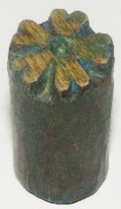
 | ВИЭМ  КП 12239/10 | Доска набойная. Цилиндрической формы. Лицевая сторона с резным рельефным растительным узором:8-ми лепестковый цветок с «точкой» в центре.  XIX-нач. ХХвв. Осташков (?).  Дерево, металл; резьба. 4,1х2,0х2,0. | 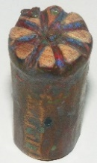
 | ВИЭМ  КП 12239/11 | Доска набойная. Овальной формы, без «хватка». Лицевая сторона с резным рельефным растительным узором: извилистая ветка с мелкими зубчатыми листьями.  XIX-нач. ХХвв. Осташков (?).  Дерево; резьба. 4,2х17,4х3,6. | 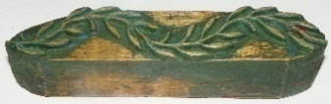
 | ВИЭМ  КП 12239/12 | Доска набойная. Полукруглой формы, без «хватка». Лицевая сторона с резным рельефным растительным узором: извилистая ветка.  XIX-нач. ХХвв. Осташков (?).  Дерево, металл; резьба. 3,6х7,1х3,6. | 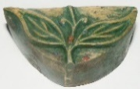
 | ВИЭМ  КП 12239/13 | Доска набойная. В форме 6-ти угольника, без «хватка». Лицевая сторона с резным рельефным растительным узором: силуэт двух птиц, обращенных друг к другу.  XIX-нач. ХХвв. Осташков (?).  Дерево; резьба. 3,6х15,8х5,1. | 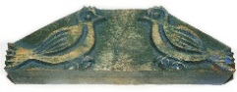
 | ВИЭМ  КП 12239/14 | Доска набойная. Полукруглой формы, без «хватка». Лицевая сторона с резным рельефным растительным узором: стилизованный лист с 4 зубчиками по краю.  XIX-нач. ХХвв. Осташков (?).  Дерево; резьба. 4,0х2,1х2,6. | 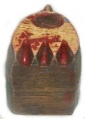
 | ВИЭМ  КП 12239/15 | Доска набойная. Овальной формы, имеет с оборотной стороны прямоугольный выступ для ручного захвата. Лицевая сторона с резным рельефным растительным узором: стилизованный цветок.  XIX-нач. ХХвв. Осташков (?).  Дерево; резьба. 4,4х12,1х8,1. | 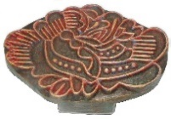
 | ВИЭМ  КП 12239/16 | Доска набойная. Овальной формы, имеет с оборотной стороны прямоугольный выступ для ручного захвата. Лицевая сторона с резным рельефным растительным узором: стилизованный цветок.  XIX-нач. ХХвв. Осташков (?).  Дерево; резьба. 4,3х8,0х6,5. | 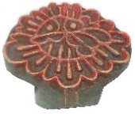
 | ВИЭМ  КП 12239/17 | Доска набойная. Овальной формы, имеет с оборотной стороны прямоугольный выступ для ручного захвата. Лицевая сторона с резным рельефным растительным узором: стилизованный цветок.  XIX-нач. ХХвв. Осташков (?).  Дерево; резьба. 4,7х10,5х8,1. | 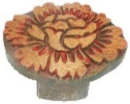
 | ВИЭМ  КП 12239/18 | Доска набойная. Овальной формы, имеет с оборотной стороны прямоугольный выступ для ручного захвата. Лицевая сторона с резным рельефным растительным узором: ветка с листьями и цветком.  XIX-нач. ХХвв. Осташков (?).  Дерево, металл; резьба. 4,4х7,8х5,9. | 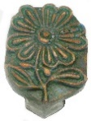
 | ВИЭМ  КП 12239/19 | Доска набойная. Прямоугольной формы со срезанными углами. Без «хватка». Лицевая сторона с резным рельефным растительным узором: геометрический орнамент из 2-х рядов ромбов.  XIX-нач. ХХвв. Осташков (?).  Дерево; резьба. 4,2х18,6х6,1. | 